《人工智能实践》选题调研报告
基本信息
项目  项目组别 项目题目 专业班级 小组组长 小组成员 指导教师 提交日期 | 第12 组  基于强化学习的无人机自主避障与路径规划系统  24 智科1 班  陈鑫豪  李英楷，万前进，何俊峰  叶景贞  2026 年6 月30 日

1 选题背景与研究意义

1.1 选题背景
一、项目应用场景
本项目面向无人机自主导航领域，主要应用于复杂环境下的无人机自主避障与路径规划任务。典型场景包括：城市建筑群间的物资配送无人机低空飞行、电力线路巡检无人机沿线自主巡飞、灾区搜救无人机在废墟环境中的探测导航、以及一般工业无人机在有障碍物的作业区域内的安全飞行任务。系统需要在存在静态和动态障碍物的环境中，自主规划可行路径并实时规避障碍，安全到达目标位置。

二、当前主要处理方式
目前无人机避障与路径规划主要采用传统算法结合人工监控的方式：全局路径规划多使用A*、RRT等传统图搜索算法，基于已知地图预先规划路径；局部避障依赖人工势场法、动态窗口法（DWA）等反应式方法，根据激光雷达或视觉传感器的距离信息做简单规避；飞行过程中仍需操作员实时监控，遇到复杂情况时手动接管控制。

三、传统方法存在的问题
传统方法存在三方面局限：一是动态环境适应性弱，A*、RRT等全局规划算法依赖静态地图，面对移动障碍物或未知障碍时无法快速调整；二是避障策略保守僵化，人工势场法等局部方法易陷入局部最优，面对密集障碍时决策质量下降明显，难以找到最优绕行路线；三是通用性差，传统算法需要针对不同场景手工调参，难以适应多样化的飞行环境。

四、为什么需要人工智能技术
引入深度强化学习技术能够有效突破传统方法的局限：DQN等算法通过与环境交互学习端到端的避障策略，能够根据实时感知信息毫秒级在线决策，快速响应动态障碍；强化学习智能体具备泛化能力，在未训练过的未知场景下仍能做出合理避障决策，提升环境适应性；同时，智能体通过奖励函数自主学习最优策略，减少人工调参成本，为复杂动态环境下的无人机自主飞行提供更智能、更鲁棒的决策方案。

1.2 研究意义
一、应用意义
本项目聚焦无人机在复杂障碍物环境中的自主安全飞行问题，能够有效解决传统无人机在动态环境下避障反应慢、路径僵化的实际难题。通过强化学习实现的实时避障与路径规划能力，可应用于电力巡检、物流配送、应急救援等场景，提升无人机在复杂环境下的自主作业能力和飞行安全性，减少人工干预需求。

二、技术意义
项目涉及深度强化学习（DQN算法）、机器人感知与决策、ROS系统集成等关键技术。核心技术点包括：基于激光雷达点云的扇区特征提取、马尔可夫决策过程建模（状态空间、动作空间、奖励函数设计）、经验回放与目标网络等DQN关键机制、以及强化学习与LQR轨迹跟踪器的分层控制架构，体现了人工智能与机器人控制的深度融合。

三、实践意义
项目全方位培养工程实践能力：程序设计方面，锻炼ROS节点开发、Python模块化编程和接口设计能力；模型训练方面，掌握强化学习训练流程、超参数调优和训练曲线分析方法；工程实践方面，培养仿真环境搭建、系统联调、实验指标设计与结果分析的完整工程能力，为从事人工智能与机器人相关领域工作奠定基础。

2 国内外研究现状与存在问题

2.1 国内外研究现状
一、传统方法及其特点
无人机避障与路径规划的传统方法可分为全局规划和局部避障两类。全局规划以A算法（Hart等，1968）、RRT算法（LaValle，1998）及其变体（如RRT、PRM）为代表，基于已知环境地图搜索最优路径，具有路径最优性和完备性保证，但计算复杂度高，难以处理动态环境。局部避障以人工势场法（Khatib，1986）、动态窗口法（DWA）、速度障碍法（VO）为代表，基于实时传感器数据进行反应式避障，响应速度快，但易陷入局部最优，面对密集障碍物时决策质量受限。传统方法整体依赖精确的环境建模和人工参数整定，泛化能力不足。

二、机器学习方法及其特点
早期机器学习在路径规划领域的应用以监督学习和强化学习的初步探索为主。监督学习通过从专家演示数据中学习规划策略，如模仿学习（IL）和逆强化学习（IRL），能够复现人类专家的决策行为，但受限于演示数据质量，难以超越专家水平。传统强化学习如Q-learning、SARSA等表格型方法，在低维状态空间下可行，但面对高维传感器输入（如激光雷达点云、图像）时存在维数灾难问题，难以直接应用于复杂无人机避障场景。

三、深度学习方法及其特点
深度学习的兴起推动了端到端感知决策一体化发展。深度强化学习（DRL）将深度神经网络作为函数逼近器，解决了高维状态空间下的值函数估计问题。Mnih等（2015）提出的DQN算法首次实现了从原始像素输入到控制决策的端到端学习，在Atari游戏中达到人类水平。随后，PPO（Schulman等，2017）、SAC等策略优化算法因训练稳定性好被广泛应用于机器人控制。在无人机避障领域，基于DRL的方法直接以激光雷达扇区特征或图像作为状态输入，输出避障动作或速度指令，实现了从感知到决策的端到端学习，展现出良好的泛化能力和动态适应性。

四、近年来的新模型或新技术
近年来该领域涌现出多项新技术：一是分层强化学习（HRL），将全局规划与局部避障分解为不同层级的子任务，提升长程规划能力；二是多智能体强化学习（MARL），面向多无人机协同避障场景，通过分布式决策实现集群智能；三是Sim-to-Real迁移技术，通过域随机化、域适应等方法缩小仿真与现实的差距，推动算法从仿真向真实平台迁移；四是Transformer架构，利用注意力机制建模长距离空间依赖，提升复杂场景理解能力；五是基于学习的模型预测控制（MPC），将深度学习与最优控制结合，兼顾数据驱动与安全性保证。

五、国内外研究的主要差异
国内外研究各有侧重：国外研究起步早，在基础算法创新和理论分析方面优势明显，OpenAI、DeepMind等机构持续推动强化学习基础算法突破，学术成果发表于NeurIPS、ICML、ICRA等顶会，注重算法的普适性和可解释性。国内研究侧重工程应用与场景落地，在无人机产品化、行业应用（电力巡检、物流配送）等方面发展迅速，大量研究聚焦仿真环境搭建、工程化实现和特定场景优化，与产业结合紧密。近年来国内学术产出增长迅速，在应用驱动的算法创新方面逐步缩小差距，但在基础理论原创性方面仍有提升空间。

2.2 代表性相关工作
Mnih 等. Human-level control through deep reinforcement learning[J]. Nature, 2015, 518(7540): 529-533.
Schulman 等. Proximal Policy Optimization Algorithms[EB/OL]. arXiv:1707.06347, 2017.
Zhou 等. 基于深度强化学习的无人机避障研究[J]. Gazebo 仿真, 2021.
Wang 等. Multi-UAV 路径规划研究[J]. 协同控制, 2020.
Liu 等. 基于深度强化学习的无人机自主导航研究[J]. 仿真环境, 2022.

2.3 当前存在的主要问题
一、仿真到真实的迁移问题
现有研究大多在Gazebo等仿真环境中完成训练与验证，但仿真环境与真实物理世界存在显著差异，包括传感器噪声特性、空气动力学扰动、定位漂移等因素。训练得到的策略直接部署到真实无人机时，性能往往明显下降，域随机化和域适应技术尚不成熟，缺乏系统性的Sim-to-Real迁移方法论。

二、复杂动态场景适应性不足
当前方法在稀疏静态障碍场景下表现良好，但在密集障碍、多障碍动态运动、遮挡目标等复杂场景下，避障成功率和路径优化质量仍有明显下降。强化学习智能体在训练分布外的场景泛化能力有限，难以可靠应对突发障碍物或极端工况。

三、安全性与可靠性保障欠缺
强化学习策略缺乏可解释性和安全性保证，决策行为不可预测，在危险情况下可能导致无人机失控或碰撞。现有多采用规则层作为安全兜底，但规则与学习的融合方式不够紧密，安全边界量化评估标准缺失，难以满足实际飞行的安全要求。

四、完整系统评价体系不完善
现有研究多为算法层面的验证，缺少从感知、决策、控制到执行的完整系统集成和系统性评价。实验场景设计差异大，评价指标不统一，成功率、碰撞率、路径长度等关键指标缺乏标准测试基准，不同方法之间难以公平对比，制约了研究成果的客观评估和应用推广。

3 项目目标与拟解决的问题

3.1 项目总体目标
本项目拟设计并实现一个面向动态障碍物环境场景的基于强化学习的无人机自主避障与路径规划系统。
系统输入为激光雷达点云数据、无人机当前位姿及目标点位置，输出为避障动作或局部目标点，主要实现以下功能：
1.环境感知模块：将激光雷达点云转换为扇区最小距离等障碍物特征向量，供强化学习算法使用；
2.强化学习决策模块：基于DQN算法，根据状态向量输出离散避障动作或连续局部目标；
3.传统路径规划基线模块：实现A*或RRT算法，作为与强化学习方法的对比基线；
4.LQR轨迹跟踪模块：接收强化学习或传统规划器输出的局部目标，稳定跟踪参考轨迹。

3.2 拟解决的主要问题
序号 | 主要问题 | 问题表现 | 初步解决思路
1 | 数据问题 | 激光雷达点云数据噪声多、稀疏；状态特征提取不充分导致策略学习困难 | 使用扇区最小距离特征；滤波降噪；增加目标方向、距离等辅助状态
2 | 模型性能问题 | DQN训练奖励持续偏低、收敛慢；动态障碍物场景成功率低 | 调整奖励函数（增加progress奖励）；分阶段训练；增加PPO连续动作选项
3 | 程序实现问题 | ROS节点通信延迟、仿真与控制周期不匹配；动作跳变导致轨迹抖动 | 统一控制时序；增加动作平滑和安全限幅；使用安全过滤器
4 | 系统应用问题 | 仿真到真实环境迁移困难；强化学习策略不可信、缺乏安全保障 | 增加规则保护层；域随机化训练；硬件在环测试验证

4 数据集、方法与技术路线

4.1 数据集说明
本项目为强化学习系统，不需要预先采集和标注的离线数据集。训练和评估数据通过 Gazebo 仿真环境在线交互式生成，具体说明如下：

数据来源：

无人机位姿数据来自 PX4 SITL 与 MAVROS 接口环境感知数据来自 Velodyne 激光雷达仿真障碍物状态由 Gazebo 仿真世界动态生成
场景数据配置： 项目通过场景配置文件生成不同复杂度的仿真环境，分为四类场景：

S0 无障碍场景：仅含起点和目标点，用于验证控制链路
S1 稀疏静态场景：3~5 个静态障碍物，用于初始避障训练
S2 密集静态场景：8~20 个静态障碍物，用于验证鲁棒性
S3 动态障碍场景：障碍物按规则运动，用于验证在线决策能力
数据记录与保存： 每次实验记录无人机位姿、参考轨迹、跟踪误差、激光雷达数据、RL 动作、局部目标、碰撞事件等，以 CSV 和模型文件形式保存，用于后续指标计算和可视化分析。

4.2 初步采用的方法
项目 | 内容
初步方案 | ☑强化学习
任务类型 | 无
基线模型 | A* 算法、RRT 算法
对比模型 | DQN（离散动作深度 Q 网络）、PPO（近端策略优化连续动作）
改进方法 | 分阶段训练策略（从无障碍→稀疏静态→密集静态→动态障碍逐步提升难度）；奖励函数塑形（加入 progress 奖励、动作平滑惩罚）；安全过滤器保护
损失函数 | DQN：均方误差损失（MSE），基于 Bellman 目标
优化器 | Adam 优化器
评价指标 | 避障成功率、碰撞率、路径长度、规划时间（均值/最大值/95分位数）、轨迹平滑度
系统界面 | 无独立 GUI 界面，基于 ROS + Gazebo 仿真平台，通过 RViz 可视化飞行轨迹和障碍物，通过终端日志和 CSV 文件输出实验结果

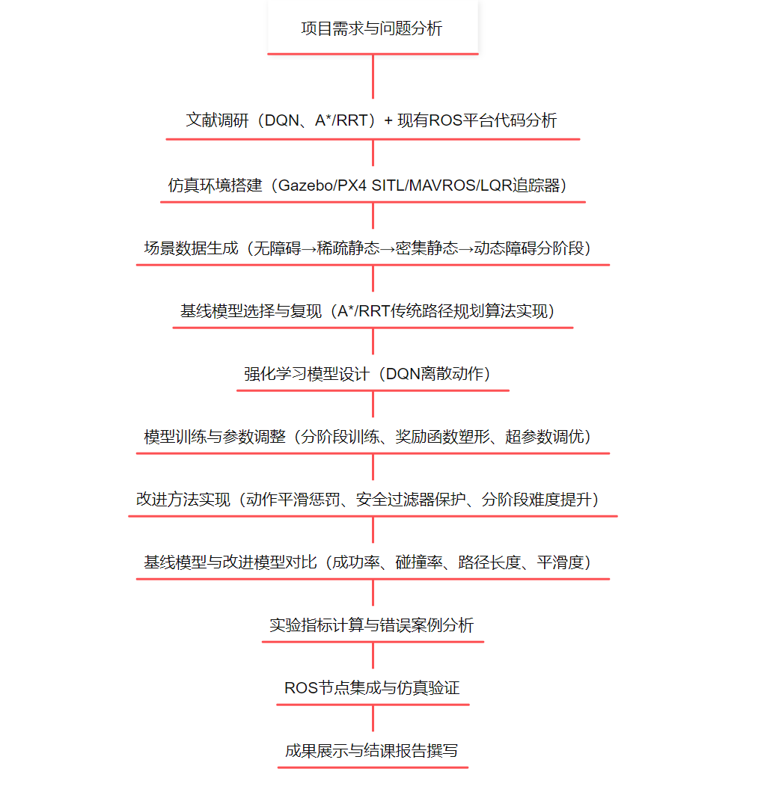
4.3 项目初步技术路线图

4.4 实验评价方案
指标名称 | 说明
平均奖励 | 训练过程中每回合累计奖励的平均值，反映强化学习策略的学习进度和整体性能
避障成功率 | 成功到达目标且无碰撞的回合数占总测试回合数的比例
碰撞率 | 发生碰撞的回合数占总测试回合数的比例
路径长度 | 无人机从起点到目标点实际飞行的路径总长度，可与直线距离或基线算法对比
规划时间 | 算法单次决策/规划所需时间（均值、最大值、95分位数），反映实时性
轨迹平滑度 | 飞行轨迹的转角变化总和，反映策略的稳定性和飞行舒适性

5 小组分工与进度安排

5.1 小组成员分工
姓名 | 组内角色 | 主要任务
陈鑫豪 | 组长兼算法负责人 | 项目统筹、技术路线与进度管理；模型复现、训练和参数调整
万前进 | 实验负责人 | 对比实验、指标计算和结果分析
何俊峰 | 系统负责人 | ROS程序集成和测试
李英楷 | 文档负责人 | 文献整理、PPT 和报告撰写

5.2 时间进度安排
时间 | 主要任务 | 阶段成果
第1 天 | 明确选题、分析背景意义、完成成员分工 | 选题说明、分工表
第2 天 | 查找文献、开源代码 | 文献清单、调研报告
第3 天 | 仿真环境需求分析、强化学习问题建模 | 强化学习问题建模文档
第4 天 | 确定模型、技术路线和实验方案 | 技术路线图、实验方案
第5 天 | 搭建环境并复现基线模型 | 可运行的基线程序
第6 天 | 设计并实现改进方法 | 改进模型及代码
第7 天 | 完成训练、调参与中期检查 | 模型权重、训练曲线
第8 天 | 开展测试、对比实验和结果分析 | 实验表格、结果图
第9 天 | 完成系统集成、PPT 和报告初稿 | 演示系统、PPT、报告
第10 天 | 项目答辩、成果展示和材料提交 | 最终项目成果

6 可行性分析与预期成果

6.1 项目可行性分析
数据方面
本项目通过Gazebo仿真环境在线生成训练数据，无需采集真实数据，场景配置可通过脚本灵活生成，数据获取完全可控。
开源代码方面
项目基于ROS Noetic、PX4 SITL、MAVROS及现有lqr_trajectory_tracker包搭建，相关文档和示例代码齐全，可快速复现基线。
硬件资源方面
DQN小模型训练在CPU即可运行，若使用GPU加速要求不高，普通笔记本电脑即可满足仿真和训练需求。
任务量方面
两周10天的安排覆盖从调研到答辩全流程，采用最低可行版本（DQN+A*+静态场景）可确保按时完成，完整项目在假期完成。
成员基础方面
项目面向具有Python和ROS基础的本科生，指导书提供了详细实现步骤和代码示例，学习曲线平缓。
数据安全方面
所有数据均为仿真生成，不涉及真实隐私数据，无安全和许可问题。
综上，本项目具备完整可行性。

6.2 预期成果

6.3 调研结论
本选题面向无人机在动态障碍物环境中的自主导航问题，具有重要的实际应用价值，可应用于物流配送、巡检侦察等场景。当前研究中，传统路径规划方法难以应对动态复杂环境，而端到端强化学习控制稳定性不足，缺乏与经典控制方法的有效融合。本组拟采用Gazebo仿真环境生成多场景训练数据，结合DQN强化学习算法实现局部避障决策，以LQR轨迹跟踪器作为低层控制，同时实现A*算法作为基线进行对比。项目采用"全局规划+局部避障+低层跟踪"的分层架构，任务量合理，小组成员具备Python和ROS基础，能够在规定时间内完成。

参考文献
[1] Sutton R S, Barto A G. Reinforcement Learning: An Introduction[M]. 2nd ed. Cambridge: MIT Press, 2018.

[2] Mnih V, Kavukcuoglu K, Silver D, et al. Human-level control through deep reinforcement learning[J]. Nature, 2015, 518(7540): 529-533.

Schulman J, Wolski F, Dhariwal P, et al. Proximal Policy Optimization Algorithms[EB/OL]. arXiv:1707.06347, 2017[2026-05-29].

[4] Hart P E, Nilsson N J, Raphael B. A formal basis for the heuristic determination of minimum cost paths[J]. IEEE Transactions on Systems Science and Cybernetics, 1968, 4(2): 100-107.

[5] LaValle S M. Rapidly-exploring random trees: A new tool for path planning[R]. Ames: Iowa State University, 1998.

[6] 吕茂隆, 丁晨博, 韩浩然, 段海滨. 基于深度强化学习的无人机自主感知−规划−控制策略[J]. 自动化学报, 2025, 51(6): 1305−1319.

[7] 黄鑫, 张志佳, 孙平, 唐延东, 刘云鹏. 基于深度强化学习的路径规划算法综述[J]. 机器人, 2026, 48(1): 192−210.

[8] 李安醍, 李诚龙, 郑远. 感知系统受限下的城市低空无人机避障算法[J]. 电子科技大学学报, 2025, 54(2): 257-265.

[9] 张楚寒, 姜福宏, 王梦赑, 程超. 基于强化学习的三维无人机路径规划综述[J]. 计算机科学与应用, 2026, 16(5): 95-109.

[10] Samma H, El-Ferik S. Autonomous UAV visual navigation using an improved deep reinforcement learning[J]. IEEE Access, 2024, 12: 79967-79982.

[11] Wang J, Yu Z, Zhou D, et al. Vision-based deep reinforcement learning of UAV autonomous navigation using privileged information[J]. arXiv preprint arXiv:2412.06313, 2024.

[12] Chen S, Zhu X, Fang Y, et al. A hierarchical PSMC-LQR control framework for accurate quadrotor trajectory tracking[J]. Sensors, 2025, 25(22): 7032.

[13] PX4 Development Team. PX4 Autopilot User Guide[EB/OL]. (2025-03-15)[2026-05-29].

[14] Open Robotics. ROS Noetic Documentation[EB/OL]. (2024-11-20)[2026-05-29].

[15] 周志华. 机器学习[M]. 北京: 清华大学出版社, 2016.

